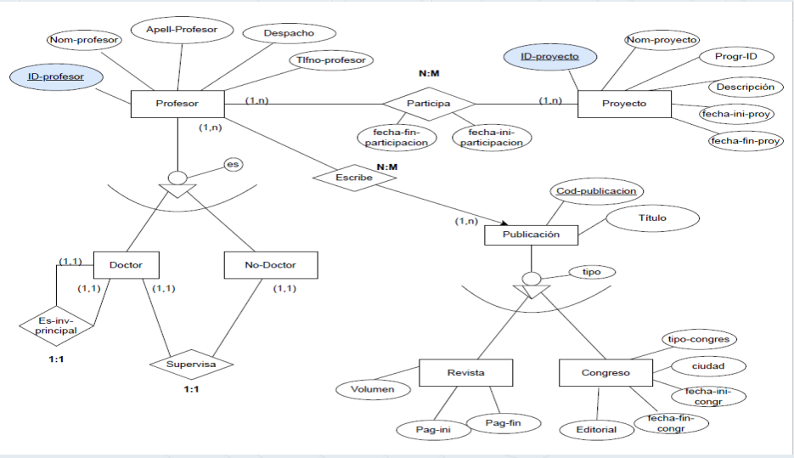

PROYECTO(ID-PROYECTO,NOM-PROYECTO,PROGR-ID,DESCRIPCION,FECHA-INI-PROY,FECHA-FIN-PROY)

PARTICIPA(FECHA-INI-PROY,FECHA-FIN-PROY)

PROFESOR(ID-PROFESOR,NOM-PROFESOR,APELL-PROFESOR,DESPACHO, TFNO-PROFESOR)

DOCTOR

ES-INV-PRINCIPAL

SUPERVISA

NO-DOCTOR

ESCRIBE

PUBLICACIÓN(COD-PUBLICACIÓN,TITULO)

REVISTA(VOLUMEN,PAG-INI,PAG-FIN)

CONGRESO(TIPO-CONGRES,CIUDAD,FECHA-INI-CONGR,FECHA-FIN-CONGR, EDITORIAL)

1ºTRANSFORMACIÓN

PROYECTO(ID-PROYECTO,NOM-PROYECTO,PROGR-ID,DESCRIPCION,FECHA-INI-PROY,FECHA-FIN-PROY)

PARTICIPA(FECHA-INI-PROY,FECHA-FIN-PROY,PROFESOR→,ID-PROFESOR, PROYECTO→ID-PROYECTO)

PROFESOR(ID-PROFESOR,NOM-PROFESOR,APELL-PROFESOR,DESPACHO, TFNO-PROFESOR)

2ºTRANSFORMACIÓN

(SON MUCHAS JUNTAS)

PROFESOR(ID-PROFESOR,NOM-PROFESOR,APELL-PROFESOR,DESPACHO, TFNO-PROFESOR)

ESCRIBE(PROFESOR→ID_PROFESOR,REVISTA→COD_PUBLICACIÓN)

REVISTA(VOLUMEN,PAG-INI,PAG-FIN,COD_PUBLICACIÓN)

CONGRESO(COD_PUBLICACIÓN,TIPO-CONGRES,CIUDAD,FECHA-INI-CONGR,FECHA-FIN-CONGR, EDITORIAL)

3ºTRANSFORMACIÓN

(DOCTOR,NO_DOCTOR)

DOCTOR(ID_DOCTOR,NOM_PROFESOR,APELL_PROFESOR,DESPACHO, TELEFONO_PROFESOR,DOCTOR→ID_PROFESOR)

NO_DOCTOR(ID_DOCTOR,NOM_PROFESOR,APELL_PROFESOR,DESPACHO,TELEFONO_PROFESOR)

SUPERVISA(NO_DOCTOR→ID_PROFESOR,DOCTOR→ID_PROFESOR)

CONJUNTO FINAL

PROYECTO(ID-PROYECTO,NOM-PROYECTO,PROGR-ID,DESCRIPCION,FECHA-INI-PROY,FECHA-FIN-PROY)

PARTICIPA(FECHA-INI-PROY,FECHA-FIN-PROY,PROFESOR→,ID-PROFESOR, PROYECTO→ID-PROYECTO)

PROFESOR(ID-PROFESOR,NOM-PROFESOR,APELL-PROFESOR,DESPACHO, TFNO-PROFESOR)

ESCRIBE(PROFESOR→ID_PROFESOR,REVISTA→COD_PUBLICACIÓN)

REVISTA(VOLUMEN,PAG-INI,PAG-FIN,COD_PUBLICACIÓN)

CONGRESO(COD_PUBLICACIÓN,TIPO-CONGRES,CIUDAD,FECHA-INI-CONGR,FECHA-FIN-CONGR, EDITORIAL)

DOCTOR(ID_DOCTOR,NOM_PROFESOR,APELL_PROFESOR,DESPACHO, TELEFONO_PROFESOR,DOCTOR→ID_PROFESOR)

NO_DOCTOR(ID_DOCTOR,NOM_PROFESOR,APELL_PROFESOR,DESPACHO,TELEFONO_PROFESOR)

SUPERVISA(NO_DOCTOR→ID_PROFESOR,DOCTOR→ID_PROFESOR)